Putumayo presents

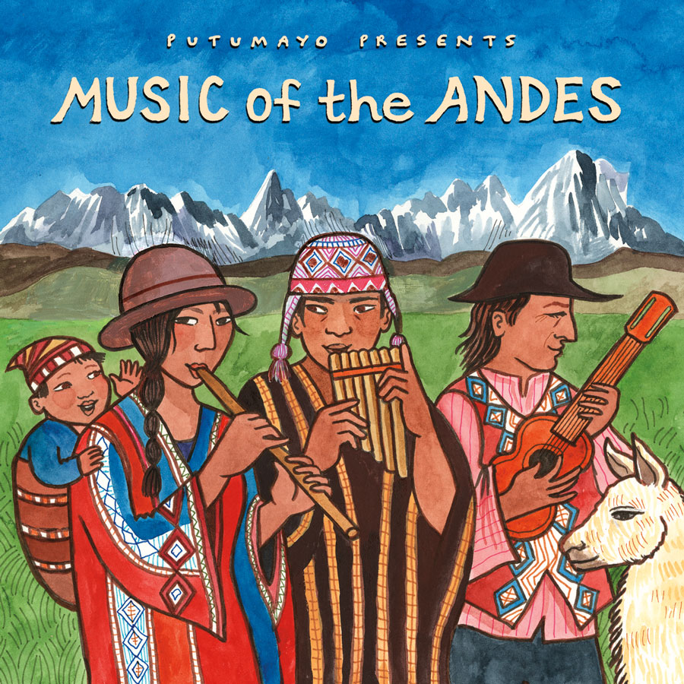

Music of the Andes

EXIL CD 99015-2 / LC 08972 / VÖ: 02.05.2014 / Distribution: Indigo / www.exil.de
1. Suni Paz: „A La Huella“ (public Domain) 2'18“
2. Alejo Garcia: „Peregrino De Tu Cielo“ (Alejo Garcia) 3'48“
3. Tribus Futuras: „Hijos Del Viento“ (Luis & Susan Alban) 5'48“
4. Dueto Nocturnal: „Compañero“ (L.C. Gonzales, E.F. Lopez) 2'43“
5. Peña: „El Condor Pasa“ (public Domain arr. by Cory) 1'53“
6. Punto Nazca: „Linda Boliviana“ (trad.) 2'42“
7. Pascuala Ilabaca Y Fauna: „Diablo Rojo Diablo Verde“ (Pascuala Ilabaca) 2'50“
8. Viva Quetzal: „Caballo Viejo“ (Simon Diaz) 2'33“
9. La Populär: „Landino“ (Ivan Landinez) 2'16“
10. Marta Gómez: „Carnavaliando“ (Marta Gómez) 3'19“
11. Rumillajta: „El Sicuri“ (Folklore De Bolivia) 2'04“

Sagenhafte Reise zu den Putumayo-Anfängen
Zum 20-jährigen Jubiläum reist unser buntes Label in seiner Historie zurück, um da anzukommen, wo alles begann. Die Anden sind die Region, die mit dem Putumayo-Fluss den Namensgeber für das bunte Label lieferte. So wie die sagenhafte Wasserader durch Kolumbien, Ecuador, Peru und Brasilien fließt, begeben sich auch unsere Ohren auf einen Klangtrip durch diese längste Gebirgskette der Welt, um reiche Schätze zutage zu fördern. Pan- und Querflöten, Ocarinas, Trommeln aus Lamafell, die kleine Charango-Gitarre aus Gürteltierpanzer, selbst die Harfe bilden die Teile dieses einzigartigen Sounds. Indigene Einflüsse treffen auf die der spanischen Kolonialherren und - nicht zu vergessen - afrikanische Einsprengsel.

Die jüngere Geschichte der Andenmusik erhält zusätzliche Faszination durch ihre enge Verzahnung mit der sozial engagierten und politisch aufgeladenen Liedermacherbewegung der 1960er und 70er, der Nueva Canción. Damit ging eine neue Wertschätzung der Traditionen und der indigenen Spiritualität durch die Intellektuellen einher. Schließlich begeisterten diese Klänge auch Künstler und Publikum jenseits der Kordilleren-Gipfel, beginnend mit Simon & Garfunkels berühmtem Klau des Los Incas-Stückes „El Condor Pasa“. Auf dieser Kollektion versammelt Putumayo sowohl Instrumentalensembles als auch einige Exponenten der Singer/Songwriter des Kulturraums.

1 Prozent der Erlöse aus dem Verkauf dieser CD gehen an WHOLE PLANET FOUNDATION (www.wholeplanetfoundation.org), um deren Mikrokredite für Kleinstunternehmer in Columbien, Ecuador, Peru und der ganzen Welt zu
unterstützen.
Aufgewachsen ist sie in Buenos Aires mit Opernbesuchen genauso wie mit dem Gitarrenspiel, denn der Vater ermutigte die Tochter zu breiten musikalischen Aktivitäten. In ihrer Jugend nahm SUNI PAZ dann auch schon an Peñas teil, informellen Versammlungen von Musikern, Künstlern und Poeten, und wurde Teil der Nueva Canción-Bewegung. Nach einem Intermezzo in Chile siedelte die Argentinierin 1965 in die USA über, wo sie als Erzieherin arbeitete und pionierhafte Lehrmethoden mit Hilfe von Musik entwickelte. Dort wurde sie in den 1970ern auch zu einer der herausragenden Interpretinnen auf Moe Ashs legendärem Folkways-Label. Suni Paz, deren Künstlername sich aus dem Quechua-Wort für „immerwährend“ und dem spanischen „Frieden“ zusammensetzt, hat sich stets der Vielfalt der argentinischen Rhythmen gewidmet, von Tango über Chacarera, Bailecito, Carnavalito, Gato, Zamba und Vidalita bis zur Huella. Letzterem, einem Tanz der im frühen 19. Jahrhundert entstand und in Argentinien, Bolivien, Chile und Uruguay bekannt ist, huldigt sie hier in “A La Huella”.
Hinauf nach Kolumbien: Hier kredenzt ALEJO GARCIA einen cleveren Mix aus Latinfolk, Rock, Pop und Songwriting. Der Mann aus Medellín wurde für seine Arbeit schon zum Singer/Songwriter des Jahres gekürt. Sein aktuelles Album Americanito ist ein packender musikalischer Roadmovie: Während seiner Tournee über den südamerikanischen Kontinent hat er in allen Nachbarländern Klänge und Begegnungen gesammelt, die er dann in Lieder mit traditionellem Kolorit der jeweiligen Geographie umgesetzt hat. Das Liebeslied “Peregrino De Tu Cielo” (Pilger deines Himmels) hat den ecuadorianischen Sanjuanito-Rhythmus als Fundament. “Ich will keine Küsse ohne dich, ich will keinen Regen ohne dein Wasser, will nichts ohne deine Liebe, deine Liebe ist wie eine Wunde, offen, geschlossen”, singt der von Amors Pfeil getroffene Garcia.
Wir verweilen noch bei ecuadorianischer Färbung: Luis und Susan Alban sind seit zwanzig Jahren die Köpfe hinter dem Projekt TRIBUS FUTURAS. Luis, der aus Quito stammt, begeisterte sich bereits in den 1960ern für die Musik der Anden und war ein Teil der Folkrevival-Legenden Grupo Altiplano De Chile. Susan brachte eine klassische Piano- und Cello-Ausbildung in die private und künstlerische Partnerschaft mit. Zwölf Jahre lang lebte das Paar in Chicago und gründete an der Old Town School Of Folk Music ein andinisches Musikensemble. Heute leben sie wieder in Ecuador und sind mit ihrem Wohnsitz am wolkenreichen Westgrat der Anden ihrer Inspirationsquelle denkbar nahe. Neben der Musik widmen sie sich dem Ökotourismus und der Pflanzung von organischem Kaffee, für ihre Besucher veranstalten sie Hauskonzerte. Das melancholische Instrumental “Hijos Del Viento” (Kinder des Windes) ist ein gelungenes Beispiel für die Verbindung von Tradition und Moderne mit Keyboard, Charango und der chromatischen Panflöte Zampoña.
Die Andenregion Kolumbiens musikalisch zu entdecken, ist das große Thema von Alfonso Ricardo Arrieta und Vladimir Ardila Medina. Vor etwa einer Dekade haben sie hierfür das DUETO NOCTURNAL gegründet. Mit recht sparsamen Mitteln wie wunderbar harmonischem Satzgesang, Gitarre und Triple, einer kleinen 12-saitigen Gitarre kreieren sie einen überraschend vollen und warmherzigen Sound, gelegentlich lassen sie sich vom Saitenmeister José Manuel Ruiz Herrera unterstützen, einem Kollegen vom Folkloreensemble La Gran Rondalla Colombiana. Aus dem Album Serenata Colombiana von 2011 bringen sie hier ihr Lied “Compañero” zu Gehör, in dem die romantische Tradition des Bolero-Gesangs nachhallt. “Mein Freund, mein Freund, geh singend weiter, säe auf der Straße Rosen aus deinen Worten.”
Es ist das mit Abstand bekannteste Lied der Andenkultur, nicht erst seit Paul Simon und Art Garfunkel es 1970 sich von Los Incas für ihr Album Bridge Over Troubled Water unter den Nagel gerissen haben. “El Condor Pasa”, der Song über den Flug des Condors ist ein Welthit, der schon 1913 vom peruanischen Komponisten Daniel Alomía Robles geschrieben wurde. Gitarrist Cory J. Wong und Produzent Eric Foss alias PEÑA aus Minneapolis bringen es hier in einer ganz schlichten, klischeefreien Gitarrenversion. Auf die Fährte andinischer Musik gelangten sie, als sie 2010 nach Lima flogen, um dort für ihr Label Secret Stash nach neuen Talenten aus der afro-peruanischen Szene zu suchen.
In Bolivien sind sie Stars: PUNTO NAZCA zählen zu den renommiertesten Folkbands der Anden unserer Tage. Das Ensemble gruppiert sich um den Gitarristen Marco Peña, den Sänger und Charango-Spieler Saúl Callejas und Josué Cordova, der sich an verschiedenen Flöten betätigt, darunter die regional typische Quena. Ihre Karriere begann 1996 mit der Einspielung des Albums Waritay. Zwölf Jahre später veröffentlichten sie die Scheibe Quilla, aus der auch die reizende, tänzerische Miniatur über die “Linda Boliviana” stammt. “Die Braven gehen nicht allein aus dem Haus, geliebtes Täubchen”, so heißt es im Text, “der Abendstern begleitet das wunderschöne bolivianische Mädchen.”
Aus der chilenischen Küstenstadt Valparaíso stammt PASCUALA ILABACA. Ihre Eltern hatten eine Vorliebe fürs Bohemien-Leben, und so wuchs die Kleine quasi “on the road” auf. Pascuala ist verrückt nach der Musik ihrer Heimat und widmete ihr Debütalbum einer der Ikonen der chilenischen Musik, der Nueva Canción-Sängerin Violeta Parra. Inzwischen hat sie mit ihrer Band FAUNA zwei Nachfolgewerke veröffentlicht und gilt als jugendliche und kreative Erneuerin des Latinfolks. Für ihren Song “Diablo Rojo Diablo Verde” (Roter Teufel, grüner Teufel) ließ sie sich von der Karnevalsmusik der Anden inspirieren. Die ist geprägt von Marching Bands, die durch die Kolonialherren Eingang in den Kulturraum fanden; dazu gruppieren sich die Mythen, Götterwelten und Kostüme der jeweiligen Regionen. Im Text werden die Masken beschrieben: “Schwarzer Dämon mit Stoßzähnen, tanze bis zur Dämmerung, ich komme eigens, um dich tanzen zu sehen, mein süßer, gelber Teufel.”
Die Musik der Anden ist schon lange nicht mehr auf die Ursprungsländer beschränkt, sondern findet sich auch an Orten wieder, die Tausende von Kilometern entfernt sind. VIVA QUETZAL beispielweise leben in Massachussetts, wobei einige der Bandmitglieder in Chile, Panama und Venezuela verwurzelt sind. Sie sind dafür bekiannt, dass sie ihre Roots mit Jazz und Rock würzen. Drei Alben hat die Band eingespielt und tourt eifrig durch die New England-Staaten. Der Song “Caballejo Viejo”geht auf den venezolanischen Musiker Simón Díaz zurück, er ist ein echter Klassiker des lateinamerikanischen Repertoires und erzählt die Geschichte eines alten Pferds, das beim Anblick des jungen, sauerampferfarbenen Ponys wieder auflebt. Denn das Herz ist ein wildes Pferd, wenn die Zügel locker gelassen werden!
Wie kommen die Umlaut-Pünktchen über das “a” im Bandnamen? Die Lösung ist einfach: LA POPULÄR sind in Stockholm beheimatet und gruppieren sich um Iván Landínez, der aus dem kolumbianischen Santander stammt und in seiner Jugend ein fahrender Musiker war, der den ganzen Kontinent bereiste. 2004 wanderte er schließlich nach Schweden aus und etablierte sich dort als Musiker, Popproduzent und Theatermann. Drei Jahre später gründete er mit dem exil-chilenischen Drummer Marcelo Muñoz und der schwedischen Kontrabassistin Anna Holm dieses Ensemble, das sich seit ihrem Debütalbum 2008 in der Latinszene der neuen skandinavischen Heimat gewisser Beliebtheit erfreut. Sie steuern hier das wunderbare Gitarren-Kleinod “Landino” bei.
Die Kolumbianerin MARTA GOMEZ Putumayo-Hörern noch vorzustellen, hieße, Flöten in die Anden tragen. Seit vielen Jahren ist die Dame mit der charismatischen Stimme regelmäßige Kontributorin zu den Songkollektionen des bunten Labels. Gomez, die schon mit Bonnie Raitt, Mercedes Sosa und Idan Raichel auf der Bühne und im Studio wirkte, lässt auf ihren bislang sechs Alben Rhythmen und Melodien aus der ganzen Latin-Welt in ihre Liedkunst einfließen: von kolumbianischen Cumbias und Bambucos über argentinische Zambas und chilenische Cuecas bis zu peruanischen Festejos. “Carnavaliando” stammt von ihrem 2009er-Werk Musiquita, geht auf einen bolivianischen Rhythmus zurück und zeigt eine gelungene Koppelung aus rockigem Groove, Panflöten und traditioneller Melodie.
Zum Finale noch einmal große Heroen der Andenmusik: RUMILLAJTA (übersetzt aus Quechua: “Stadt aus Stein”, anspielend auf die Inka-Stadt Machu Picchu) aus Bolivien sind eine der Supergroups Lateinamerika schlechthin. 1983, als sie schon populär in der Heimat waren, etndeckte sie der britische Produzent Mo Fini, der daraufhin sein Label Tumi gründete, um das Ensemble weltweit bekannt zu machen. Aus Rumillajta erwuchsen schließlich weitere bekannte Bands wie Inti-Raymi oder Mallku De Los Andes. Mit “El Sicuri” greifen sie einen bolivianischen Folksong auf, der typischerweise auf zwei sich umspielenden Siku-Panflöten dargebracht wird - ein Instrument, das ursprünglich die Domäne der Aymara-Frauen auf den Hochebenen war.
Eine bewegender Klangtrip des bunten Labels zur Quelle seiner Geschichte - meditativ, feinsinnig und fröhlich.

EXIL MUSIK GMBH, T. 09843-95959, friedo@exil.de, www.exil.de

